**台北市立松山高中106學年度第一學期高二第一次段考數學科(文組)試題**

**班級：　　　　座號：　　　姓名：**

**一、單選題：15%(每題5分)**

1.( )設在第二象限，為原點，若與軸正向的夾角為且，則點

的坐標與下列何者相等？

(A) (B) (C) (D) (E)

2.( )下列選項中何者的值最大？  
 (A)2sin20°cos20° (B) (C) (D)  
 (E)

3.( ) 若，則下列選項何者正確？

(A)(B)(C)(D) (E)

**二、多重選擇題：20% (每題5分，5個選項全部答對者得5分，只錯1個選項可得3分，  
　　　　　　　　　　 錯兩個選項得1分，錯3個及3個以上選項不給分。)**

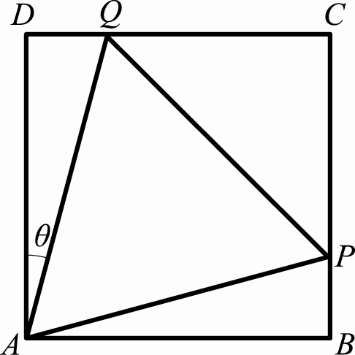1.( )如圖所示，邊長為1的正三角形內接於矩形內，且

 下列何者為正確的選項？   
 (A)=30°−*θ* (B)=30°+*θ*  
 (C) (D)   
 (E)

2.( )下列每一個選項均有三個正整數，以此三數為三線段長，試問哪些可以圍成鈍角

三角形？

(A)2,3,5 (B)2,4,5 (C)3,5,7 (D)5,6,7 (E)8,15,17

3.( )請選出正確的三角函數值：  
 (A) (B) (C) (D)

(E)

4.( )嘌呤是構成人體基因的重要物質，它的化學結構式主要是由一個正五邊形

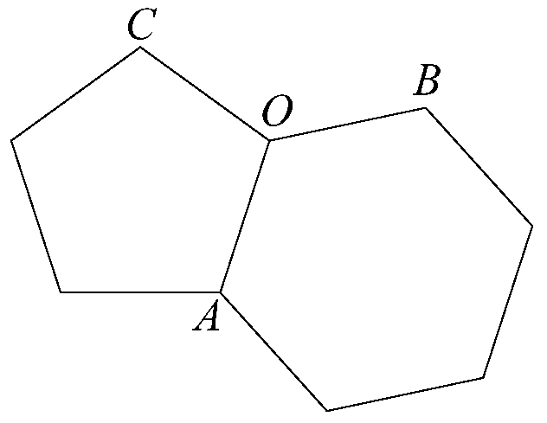與一個正六邊形構成（令它們的邊長均為1）的平面圖形，如圖所示：　  
　　　　 試問以下哪些選項是正確的？

(A) (B) 是的外接圓圓心

(C)為正 (D)　 (E)

**三、填充題：55%**

1.的三邊長為、、，求此三角形的面積為 (1)

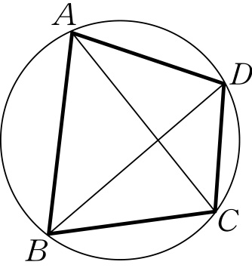2.如圖所示，為圓內接四邊形，，，

(1) 求= (2)   
(2) 求= (3)

3.在中，已知三個高之長為6、4、3，求的面積= (4)

4.化簡 (5)

5.設，將的值以表示 (6)

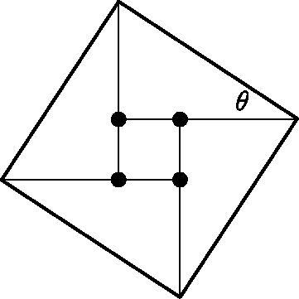6.已知且，求= (7)

7.某數學大會之會標如右圖，它是由四個全等之直角三角形與中間一個小正方形

所排成的一個大正方形，若直角三角形中較小之銳角為θ，大正方形面積為1，

小正方形面積為，則= (8)

8.設，求= (9)

9.設、為的兩根，求= (10)

10.若、、是極坐標上三個點，求的面積= (11)

**四、計算題：10%**

1.設銳角的外接圓半徑為8，已知外接圓圓心到的距離為2，到的距離為7，

求的長為？

**台北市立松山高中106學年度第一學期高二第一次段考數學科(文)答案卷**

**班級：　　　　座號：　　　姓名：**

**一、單選題：15%(每題5分)**

|  |  |  |
| --- | --- | --- |
| 1. | 2. | 3. |
|  |  |  |

**二、多重選擇題：20% (每題5分，5個選項全部答對者得5分，只錯1個選項可得**

**3分，錯兩個選項得1分，錯3個及3個以上選項不給分。**

|  |  |  |  |
| --- | --- | --- | --- |
| 1. | 2. | 3. | 4. |
|  |  |  |  |

**三、填充題：55%**

|  |  |  |  |  |
| --- | --- | --- | --- | --- |
| (1) | (2) | (3) | (4) | (5) |
|  |  |  |  |  |
| (6) | (7) | (8) | (9) | (10) |
|  |  |  |  |  |
| (11) |
|  |

**四、計算題：10%**

|  |
| --- |
| 1. |

**台北市立松山高中106學年度第一學期高二第一次段考數學科(文)答案卷**

**班級：　　　　座號：　　　姓名：**

**一、單選題：15%(每題5分)**

|  |  |  |
| --- | --- | --- |
| 1. | 2. | 3. |
| **E** | **D** | **C** |

**二、多重選擇題：20% (每題5分，5個選項全部答對者得5分，只錯1個選項可得**

**3分，錯兩個選項得1分，錯3個及3個以上選項不給分。**

|  |  |  |  |
| --- | --- | --- | --- |
| 1. | 2. | 3. | 4. |
| **ABC** | **BC** | **ADE** | **BDE** |

**三、填充題：55%**

|  |  |  |  |  |
| --- | --- | --- | --- | --- |
| (1) | (2) | (3) | (4) | (5) |
|  | 0 |  |  |  |
| (6) | (7) | (8) | (9) | (10) |
|  |  |  |  |  |
| (11) |
|  |

**四、計算題：10%**

|  |
| --- |
| 1.  答: |